**Chủ đề 15: LỰC TƯƠNG TÁC GIỮA HAI ĐIỆN TÍCH**

• **Yêu cầu cần đạt** (Trích từ CTGDPT Vật lí 2018):

– Thực hiện thí nghiệm hoặc bằng ví dụ thực tế, mô tả được sự hút (hoặc đẩy) của một điện tích vào một điện tích khác.

– Phát biểu được định luật Coulomb và nêu được đơn vị đo điện tích.

– Sử dụng biểu thức F = q1q2/4πε0r2, tính và mô tả được lực tương tác giữa hai điện tích điểm đặt trong chân không (hoặc trong không khí).

• **Cấu trúc nội dung:**

**I. TÓM TẮT LÝ THUYẾT …………………………………………………………………**

*Lý thuyết chung của chủ đề + Phương pháp giải kèm ví dụ.*

**II. BÀI TẬP PHÂN DẠNG THEO MỨC ĐỘ………………………………………………..**

*(Theo cấu trúc định dạng đề thi kỳ thi tốt nghiệp trung học phổ thông từ năm 2025 – Quyết định số 764/QĐ - BGDĐT)*

*1. Câu trắc nhiệm nhiều phương án lựa chọn*

*2. Câu trắc nghiệm đúng sai*

*3. Câu trắc nghiệm trả lời ngắn*

**III. BÀI TẬP LUYỆN TẬP…………………………………………………………………**

*(Theo cấu trúc định dạng đề thi kỳ thi tốt nghiệp trung học phổ thông từ năm 2025 – Quyết định số 764/QĐ - BGDĐT)*

**Chủ đề 15: LỰC TƯƠNG TÁC GIỮA HAI ĐIỆN TÍCH**

**I . TÓM TẮT LÝ THUYẾT – PHƯƠNG PHÁP GIẢI**

**1. Sự tương tác giữa các điện tích**

- Có hai loại điện tích: điện tích dương và điện tích âm. Các điện tích cùng loại đẩy nhau, các điện tích khác loại hút nhau.

- Lực đẩy, hút giữa các điện tích được gọi chung là lực tương tác giữa các điện tích (thường gọi tắt là lực điện).

- Sự nhiễm điện của các vật:

+ Nhiễm điện do cọ xát: là sự nhiễm điện khi các vật khác bản chất, trung hoà về điện được cọ xát với nhau.

+ Nhiễm điện do tiếp xúc: là sự nhiễm điện khi một vật trung hoà về điện đặt tiếp xúc với một vật nhiễm điện. Khi đó, hai vật sẽ nhiễm điện cùng dấu.

+ Nhiễm điện do hưởng ứng: là sự nhiễm điện khi một vật A dẫn điện trung hoà về điện đặt gần (không tiếp xúc) với một vật B nhiễm điện. Khi đó, hai đầu vật A, gần và xa vật B, lần lượt nhiễm điện trái dấu và cùng dấu với vật B, vật A trở về trạng thái trung hoà như lúc đầu.

## 2. Đơn vị điện tích, điện tích điểm

- Điện tích được kí hiệu là *q*, đơn vị là coulomb (C), được đặt theo tên của nhà vật lí người Pháp Charles Coulomb.

- Điện tích điểm là vật tích điện có kích thước nhỏ so với khoảng cách tới điểm mà ta xét.

- Trong thí nghiệm vật lí, các quả cầu tích điện có bán kính nhỏ so với khoảng cách giữa chúng được coi là các điện tích điểm, khoảng cách giữa chúng là khoảng cách giữa tâm của các quả cầu.

## 3. Định luật Coulomb

- **Định luật Coulomb:** Lực tương tác giữa hai điện tích điểm có phương trùng với đường thẳng nối hai điện tích điểm, có độ lớn tỉ lệ thuận với tích giá trị của hai điện tích điểm và tỉ lệ nghịch với bình phương khoảng cách giữa chúng.

.

Trong đó, *q*1, *q*2 là hai điện tích điểm (C);

*r* là khoảng cách giữa hai điện tích điểm (m);

*k* là hệ số tỉ lệ có độ lớn phụ thuộc vào môi trường trong đó đặt điện tích và đơn vị sử dụng.

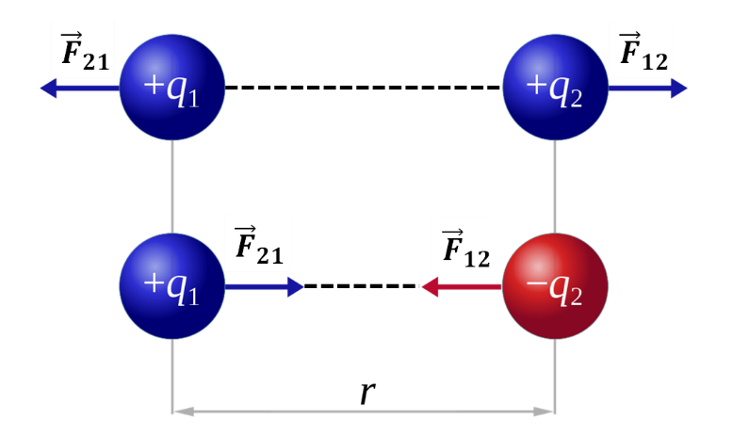

- Khi các điện tích đặt trong chân không và hệ đơn vị sử dụng là SI thì *k* được xác định bởi với  là một hằng số điện . Do đó, định luật Coulomb đối với các điện tích điểm đặt trong chân khôngcó biểu thức  với .

**Chú ý:**

1. Vì không khí khô có tính chất điện giống của chân không nên người ta áp dụng biểu thức  với  cho cả hai môi trường này.

2. Khi hai điện tích được đặt trong một môi trường điện môi đồng chất, lực tương tác tĩnh điện sẽ giảm lần so với khi chúng được đặt trong chân không: , với  là hằng số điện môi, chỉ phụ thuộc vào bản chất của môi trường.

3. Xét điện tích *q* chịu tác dụng bởi lực tĩnh điện của *n* điện tích điểm, lực tổng hợp tác dụng lên điện tích *q* được xác định bằng biểu thức 

**PHƯƠNG PHÁP GIẢI**

**DẠNG 1: XÁC ĐỊNH LỰC TƯƠNG TÁC GIỮA HAI ĐIỆN TÍCH ĐIỂM**

Áp dụng công thức  để tính lực tương tác giữa các điện tích hoặc các đại lượng đề bài yêu cầu. Trong đó, *q*1, *q*2 là hai điện tích điểm (C);

*r* là khoảng cách giữa hai điện tích điểm (m);

hệ số, ;

 là hằng số điện môi (đối với môi trường chân không hay không khí thì )

**Ví dụ 1:** Xét hai điện tích điểm  và  đặt cách nhau 10 cm trong chân không. Lấy. Lực điện tương tác giữa hai điện tích điểm là

**A.** 0,9 N. **B.** 1,0 N. **C.** 1,1 N. **D.** 1,2 N.

***Hướng dẫn giải:***



**DẠNG 2: XÁC ĐỊNH LỰC ĐIỆN TỔNG HỢP TÁC DỤNG LÊN ĐIỆN TÍCH ĐIỂM**

- Lực điện tổng hợp lên điện tích điểm do tương tác với *n* điện tích điểm khác: 

- Sử dụng các quy tắc hình học tổng hợp vector và công thức  để giải quyết yêu cầu bài toán.

**Ví dụ 2:** Hai điện tích điểm bằng nhau  đặt tại A và B cách nhau một khoảng 6 cm. Một điện tích  đặt trên đường trung trực của AB cách AB một khoảng 4 cm. Lực điện tác dụng lên  gần nhất với giá trị nào sau đây?

**A.** 14 N. **B.** 28 N.  **C.** 40 N. **D.** 57 N.

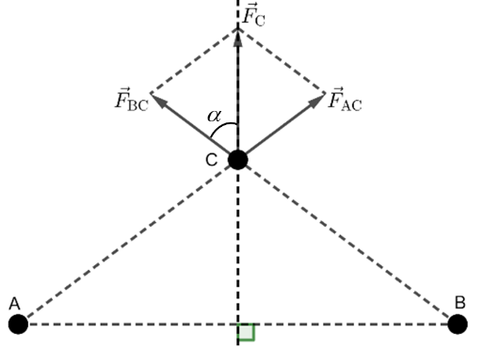***Hướng dẫn giải:***



**DẠNG 3: ĐIỀU KIỆN CÂN BẰNG CỦA ĐIỆN TÍCH ĐIỂM**

- Điện tích điểm cân bằng khi lực điện tổng hợp tác dụng lên điện tích điểm bằng 0.

- Sử dụng các quy tắc tổng hợp vector để giải quyết yêu cầu bài toán và công thức để giải quyết yêu cầu bài toán.

**Ví dụ 3:** Hai điện tích dương  và  đạt tại hai điểm A, B trong không khí cách nhau 12 cm. Gọi M là điểm đặt điện tích  sao cho  nằm cân bằng. Điểm M cách  một khoảng là

**A.** 8 cm. **B.** 6 cm. **C.** 4 cm. **D.** 3 cm.

***Hướng dẫn giải:***

. Suy ra, điểm M nằm trong đoạn AB.



# II. BÀI TẬP PHÂN DẠNG THEO MỨC ĐỘ

**PHẦN I. Câu trắc nhiệm nhiều phương án lựa chọn**

**Mức độ BIẾT**

**Câu 1.** Lực mà hai điện tích tác dụng lên nhau tuân theo định luật

**A.** Ohm. **B.** Hooke.

**C.** Coulomb. **D.** bảo toàn và chuyển hoá năng lượng.

**Câu 2.** Lực tương tác tĩnh điện giữa hai điện tích điểm **không** phụ thuộc vào những yếu tố nào?

**A.** Môi trường đặt hai điện tích điểm. **B.** Điện tích của hai điện tích điểm.

**C.** Khoảng cách giữa hai điện tích điểm. **D.** Số lượng electron có trong điện tích điểm.

**Câu 3.** Có bao nhiêu nhận định sau đây là đúng? Lực điện tương tác giữa các điện tích điểm có

(I) phương trùng với đường thẳng nối hai điện tích điểm

(II) độ lớn tỉ lệ thuận với tổng giá trị của hai điện tích điểm

(III) độ lớn tỉ lệ nghịch với khoảng cách giữa chúng.

**A.** 0. **B.** 1. **C.** 2. **D.** 3.

**Câu 4.** Vector lực tĩnh điện giữa hai điện tích điểm có tính chất nào sau đây?

**A.** Có giá trùng với đường thẳng nối hai điện tích.

**B.** Có chiều phụ thuộc vào độ lớn của các hạt mang điện.

**C.** Độ lớn chỉ phụ thuộc vào khoảng cách giữa hai điện tích.

**D.** Chiều phụ thuộc vào độ lớn của các hạt mang điện tích.

**Câu 5.** Một điện tích âm **không thể**

**A.** hút một điện tích dương.

**B.** tương tác điện với một vật khác trung hoà về điện.

**C.** đẩy một điện tích âm khác.

**D.** làm một vật trung hoà về điện nhiễm điện tích dương thông qua tiếp xúc.

**Câu 6.** Xét hai điện tích điểm ,  có cặp lực tương tác tĩnh điện và được biểu diễn trong hình dưới. Cặp lực này là hai lực

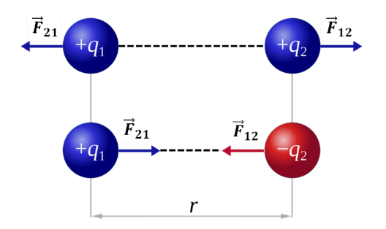

**A.** cân bằng. **B.** trực đối. **C.** nằm ngang. **D.** cùng hướng.

**Câu 7.** Bao nhiêu hình sau đây biểu diễn **không chính xác** lực tương tác tĩnh điện giữa các điện tích (có cùng độ lớn điện tích và đứng yên)?

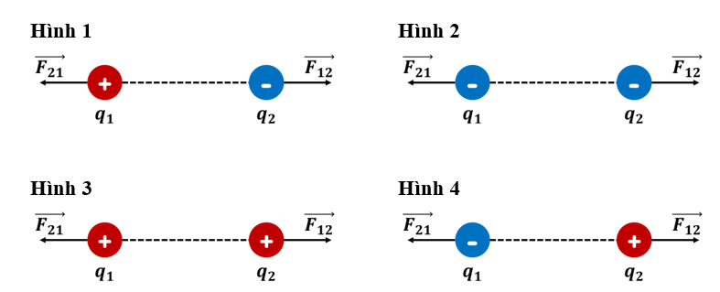

**A.** 1. **B.** 2. **C.** 3. **D.** 4.

**Câu 8.** Xét ba điện tích đặt tại ba điểm khác nhau trong không gian. Biết lực do và  tác dụng lên  lần lượt là  và . Biểu thức nào sau đây xác định đúng lực tĩnh điện tổng hợp tác dụng lên điện tích 

**A. **. **B.** .

**C. **. **D.** .

**Câu 9.**Độ lớn của lực tương tác giữa hai điện tích điểm trong không khí tỉ lệ

**A.** với bình phương khoảng cách giữa hai điện tích.

**B.** với khoảng cách giữa hai điện tích.

**C.** nghịch với bình phương khoảng cách giữa hai điện tích.

**D.** nghịch với khoảng cách giữa hai điện tích.

**Câu 10.** Nếu đưa vật A lại gần vật B mang điện dương thì vật A bị vật B hút. Phát biểu nào sau đây là đúng về vật A?

**A.** Vật A không mang điện. **B.** Vật A mang điện âm.

**C.** Vật A mang điện dương. **D.** Vật A có thể mang điện hoặc trung hoà.

**Câu 11.** Một nhóm học sinh làm thí nghiệm về sự nhiễm điện của ba vật A, B, C. Khi các vật A và B được đưa lại gần nhau, chúng hút nhau. Khi các vật B và C được đưa lại gần nhau, chúng đẩy nhau. Phát biểu nào sau đây là đúng?

**A.** Vật A và C mang điện cùng dấu. **B.** Vật A và C mang điện trái dấu.

**C.** Cả ba vật đều mang điện cùng dấu. **D.** Vật A trái dấu với C hoặc A trung hoà.

**Câu 12.** Nhận xét nào sau đây **không đúng** về điện môi?

**A.** Điện môi là môi trường cách điện.

**B.** Hằng số điện môi của chân không bằng 1.

**C.** Hằng số điện môi của một môi trường không thể âm.

**D.** Hằng số điện môi có thể nhỏ hơn 1.

**Câu 13.** Điện tích điểm là vật

**A.** có kích thước rất nhỏ. **B.** có kích thước rất lớn.

**C.** mang điện có kích thước rất nhỏ. **D.** mang rất ít điện tích.

**Câu 14.** Lực tương tác giữa hai điện tích đứng yên trong điện môi đồng chất, có hằng số điện môi  thì

**A.** tăng  lần so với trong chân không. **B.** giảm  lần so với trong chân không.

**C.** giảm  lần so với trong chân không. **D.** tăng  lần so với trong chân không.

**Câu 15.** Hai quả cầu kim loại cùng kích thước, cùng khối lượng được tích điện và được treo bằng hai dây. Thoạt đầu chúng hút nhau, sau khi cho tiếp xúc chúng đẩy nhau. Kết luận nào sau đây đúng về hai quả cầu trước khi tiếp xúc?

**A.** Cả hai tích điện dương.

**B.** Cả hai tích điện âm.

**C.** Hai quả cầu tích điện có độ lớn bằng nhau nhưng trái dấu.

**D.** Hai quả cầu tích điện có độ lớn không bằng nhau và trái dấu.

### Mức độ HIỂU

**Câu 16.** Khi cọ xát lược nhựa với tóc, lược nhựa sẽ bị nhiễm điện và hút các mẩu giấy vụn. Đây là hiện tượng nhiễm điện do

**A.** cọ xát. **B.** tiếp xúc.

**C.** hưởng ứng. **D.** hút đẩy.

**Câu 17.** Dùng vải cọ xát một đầu thanh nhựa rồi đưa lại gần hai vật nhẹ A, B thì thấy thanh nhựa hút cả hai vật này. Hai vật này **không** thể là

**A.** hai vật không nhiễm điện. **B.** hai vật nhiễm điện cùng loại.

**C.** hai vật nhiễm điện khác loại. **D.** một vật nhiễm điện, một vật không nhiễm điện.

**Câu 18.** Trong các hiện tượng sau, hiện tượng nào **không liên quan** đến nhiễm điện?

**A.** Lược dính rất nhiều tóc khi chải đầu.

**B.** Chim thường xù lông về mùa rét.

**C.** Ô tô chở nhiên liệu thường thả một sợi dây xích kéo trên mặt đường.

**D.** Sét giữa hai đám mây hoặc giữa đám mây với mặt đất.

**Câu 19.** Các vật chuyển động nhanh trong không khí (ô tô, máy bay, …) có nhiễm điện do

**A.** cọ xát. **B.** hưởng ứng.

**C.** tiếp xúc. **D.** Vừa hưởng ứng, vừa do cọ xát.

**Câu 20.** Về sự tương tác điện, trong các nhận định dưới đây. Chọn phát biểu **sai?**

**A.** Các điện tích cùng loại thì đẩy nhau.

**B.** Các điện tích khác loại thì hút nhau.

**C.** Hai thanh nhựa giống nhau, sau khi cọ xát với len dạ, nếu đưa lại gần thì chúng sẽ hút nhau.

**D.** Hai thanh thủy tinh sau khi cọ xát vào lụa, nếu đưa lại gần nhau thì chúng sẽ đẩy nhau.

**Câu 21.** Có thể áp dụng định luật Coulomb để tính lực tương tác trong trường hợp tương tác

**A.** giữa hai thanh thủy tinh nhiễm đặt gần nhau.

**B.** giữa một thanh thủy tinh và một thanh nhựa nhiễm điện đặt gần nhau.

**C.** giữa hai quả cầu nhỏ tích điện đặt xa nhau.

**D.** điện giữa một thanh thủy tinh và một quả cầu lớn.

**Câu 22.** Có thể áp dụng định luật Coulomb cho tương tác nào sau đây?

**A.** Hai điện tích điểm dao động quanh hai vị trí cố định trong một môi trường.

**B.** Hai điện tích điểm nằm tại hai vị trí cố định trong một môi trường.

**C.** Hai điện tích điểm nằm cố định gần nhau, một trong dầu, một trong nước.

**D.** Hai điện tích điểm chuyển động tự do trong cùng môi trường.

**Câu 23.** Hai quả cầu nhẹ cùng khối lượng được treo gần nhau bằng hai dây cách điện có cùng chiều dài và hai quả cầu không chạm nhau. Tích cho hai quả cầu điện tích cùng dấu nhưng có độ lớn khác nhau thì lực tác dụng làm dây treo hai điện tích lệch đi những góc so với phương thẳng đứng. Nhận định nào sau đây là đúng?

**A.** Quả cầu nào tích điện có độ lớn điện tích lớn hơn thì có góc lệch lớn hơn.

**B.** Quả cầu nào tích điện có độ lớn điện tích nhỏ hơn thì có góc lệch nhỏ hơn.

**C.** Quả cầu nào tích điện có độ lớn điện tích lớn hơn thì có góc lệch nhỏ hơn.

**D.** Góc lệch của hai quả cầu bằng nhau.

**Câu 24.** Ba điện tích điểm chỉ có thể nằm cân bằng dưới tác dụng của các lực điện khi ba điện tích

**A.** cùng loại nằm ở ba đỉnh của một tam giác đều.

**B.** không cùng loại nằm ở ba đỉnh của một tam giác đều.

**C.** không cùng loại nằm trên cùng một đường thẳng.

**D.** cùng loại nằm trên cùng một đường thẳng.

**Câu 25.** Có hai quả cầu giống nhau mang điện tích và có độ lớn như nhau, khi đưa chúng lại gần nhau thì chúng hút nhau. Cho chúng tiếp xúc nhau rồi tách chúng ra một khoảng thì chúng

**A.** hút nhau.  **B.** đẩy nhau.

**C.** có thể hút hoặc đẩy nhau.  **D.** không tương tác nhau.

**Câu 26.** Hai quả cầu kim loại giống nhau mang điện tích và  với  đưa chúng lại gần thì chúng đẩy nhau. Nếu cho chúng tiếp xúc nhau rồi sau đó tách ra thì mỗi quả cầu sẽ mang điện tích

**A.** . **B.** 0. **C.** . **D.** .

**Câu 27.** Hai điện tích điểm có độ lớn không đổi được đặt trong chân không, nếu tăng khoảng cách giữa hai điện tích lên 2 lần thì lực tương tác giữa chúng

**A.** tăng lên 2 lần. **B.** giảm đi 2 lần. **C.** tăng lên 4 lần.  **D.** giảm đi 4 lần.

**Câu 28.** Vật A mang điện với điện tích 2 µC, vật B mang điện với điện tích 6 µC. Lực điện do vật A tác dụng lên vật B là , lực điện do vật B tác dụng lên vật A là . Biểu thức đúng là

**A. **. **B.** ****. **C. **.  **D. **.

**Câu 29.** Ba điện tích *q* giống nhau (*q* < 0) được đặt cố định tại ba đỉnh của một tam giác đều cạnh *a* tác dụng lên điện tích  tại tâm của tam giác lực điện lần lượt là . Lực điện tổng hợp tác dụng lên có độ lớn là

**A.** 0. **B.** . **C.** .  **D.** .

**Câu 30.** Đồ thị nào sau đây có thể biểu diễn sự phụ thuộc của lực tương tác giữa hai điện tích điểm vào khoảng cách giữa chúng?

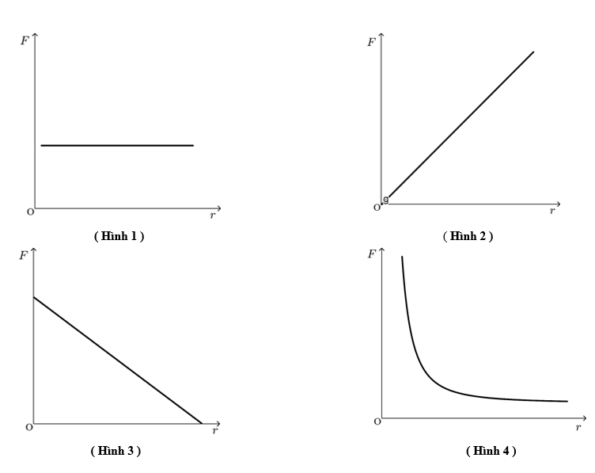

**A.** Hình 1. **B.** Hình 2. **C.** Hình 3. **D.** Hình 4

**Câu 31.** Sơ đồ dưới biểu diễn hoạt động của máy lọc không khí trong gia đình: Không khí bẩn sẽ được đi qua lớp lọc bụi có kích thước lớn để giữ lại những bụi lớn, sau đó qua hai lưới lọc tĩnh điện (được cấp điện bởi một nguồn điện) sẽ được tích điện khiến cho bụi nhiễm điện và bị giữ lại trên lưới lọc tĩnh điện, cuối cùng là qua lớp lọc vi khuẩn, mùi để lọc nốt vi khuẩn và mùi trước khi quạt đưa ra phòng thành không khí sạch.

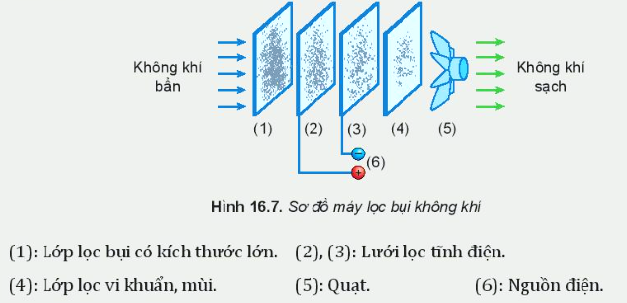

Dựa vào mô tả trên, hãy ghép vật dụng được đánh số trên sơ đồ ở cột A và tên tương ứng ở cột B sao cho phù hợp.

|  |  |  |
| --- | --- | --- |
| **Cột A** |  | **Cột B** |
| (1) |  | (a) Lưới lọc tĩnh điện thứ nhất |
| (2) |  | (b) Lớp lọc bụi có kích thước lớn |
| (3) |  | (c) Lưới lọc tĩnh điện thứ hai |
| (4) |  | (d) Nguồn điện |
| (5) |  | (e) Lớp lọc vi khuẩn và mùi |
| (6) |  | (f) Quạt |

**A.** (1) – (b), (2) – (a), (3) – (c), (4) – (e), (5) – (f), (6) – (d).

**B.** (1) – (a), (2) – (b), (3) – (c), (4) – (f), (5) – (e), (6) – (d).

**C.** (1) – (a), (2) – (e), (3) – (b), (4) – (c), (5) – (d), (6) – (f).

**D.** (1) – (e), (2) – (b), (3) – (a), (4) – (c), (5) – (d), (6) – (f).



### Mức độ VẬN DỤNG

**Câu 32.** Hai điện tích điểm trái dấu có cùng độ lớn đặt cách nhau 1 m trong parafin có điện môi bằng 2 thì chúng

**A.** hút nhau một lực 1,5125 N. **B.** hút nhau một lực 2,8125 N.

**C.** đẩy nhau một lực 10,265 N. **D.** đẩy nhau một lực 1,8152 N.

**Câu 33.** Hai điện tích điểm được đặt cố định và cách điện trong một bình không khí thì hút nhau 1 lực là 21 N. Nếu đổ đầy dầu hỏa có hằng số điện môi 2,1 vào bình thì hai điện tích đó sẽ

**A.** hút nhau 1 lực bằng 10 N. **B.** đẩy nhau một lực bằng 10 N.

**C.** hút nhau một lực bằng 44,1 N. **D.** đẩy nhau 1 lực bằng 44,1 N.

**Câu 34.** Hai điện tích điểm cùng độ lớn 10-9 C đặt trong chân không. Để lực tĩnh điện giữa chúng có độ lớn 2,5.10-6 N thì khoảng cách giữa chúng bằng

**A.** 0,06 cm. **B.** 6 cm.  **C.** 36 cm. **D.** 6 m.

**Câu 35.** Hai điện tích trái dấu tác dụng lên nhau một lực hút có độ lớn 8,0 N. Dịch chuyển để khoảng cách giữa chúng bằng 4 lần khoảng cách ban đầu thì độ lớn lực sẽ là

**A.** 0,5 N.   **B.** 1 N. **C.** 1,5 N.  **D.** 2 N.

**Câu 36.** Hai điện tích điểm ,  đặt tại hai điểm A và B cách nhau 4 cm trong không khí. Lực tác dụng lên điện tích  đặt tại trung điểm O của AB là

**A.** 3,6 N. **B.** 0,36 N. **C.** 36 N. **D.** 7,2 N.

**Câu 37.** Hai điện tích điểm  và  đặt cách nhau 30 cm trong không khí, lực tác dụng giữa chúng là . Nếu đặt chúng trong dầu thì lực tương tác bị giảm đi 2,25 lần. Để lực tương tác vẫn bằng  thì cần dịch chúng lại một khoảng

**A.** 10 cm. **B.** 15 cm. **C.** 5 cm. **D.** 20 cm.

**Câu 38.** Hai quả cầu kim loại nhỏ giống hệt nhau, mang các điện tích  và  tác dụng lên nhau một lực bằng *F*. Nếu cho chúng tiếp xúc với nhau rồi đưa đến các vị trí cũ thì tỉ số giữa lực tương tác lúc sau với lực tương tác lúc chưa tiếp xúc là

**A. **. **B. **. **C. **. **D. **.

**Câu 39.** Hai quả cầu nhỏ giống nhau, có cùng khối lượng 2,5 g, điện tích  được treo tại cùng một điểm bằng hai dây mảnh. Do lực đẩy tĩnh điện hai quả cầu tách ra xa nhau một đoạn 60 cm, lấy . Góc lệch của dây so với phương thẳng là

**A.** 14o. **B.** 30o. **C.** 45o. **D.** 60o.

**Câu 40.** Có hai điện tích  đặt tại hai điểm A, B trong chân không và cách nhau một khoảng 6 cm. Một điện tích , đặt trên đường trung trực của AB, cách AB một khoảng 4 cm. Độ lớn của lực điện do hai điện tích và tác dụng lên điện tích  là

**A.** 14,40 N.            **B.** 28,80 N.               **C.** 20,36 N.               **D.** 17,28 N.

**Câu 41.** Một điện tích *q* đặt tại điểm chính giữa đoạn thẳng nối hai điện tích *Q* bằng nhau. Hệ ba điện tích sẽ cân bằng nếu *q* có giá trị là

**A. **. **B.** ****. **C. **.  **D. **.

**PHẦN II. Câu trắc nhiệm đúng sai**

**Câu 1.** Xác định các nhận định sau đúng hay sai.

|  |  |  |  |
| --- | --- | --- | --- |
|  | **Nội dung** | **Đúng** | **Sai** |
| **a** | Một vật trung hoà về điện là vật có tổng điện tích âm bằng tổng điện tích dương. |  |  |
| **b** | Khi đặt một vật trung hoà về điện gần một vật nhiễm điện dương (nhưng không tiếp xúc) thì không có hiện tượng gì xảy ra. |  |  |
| **c** | Sau khi một vật A trung hoà về điện đặt tiếp xúc với một vật B nhiễm điện được tích điện dương, tất cả lượng điện tích từ vật B chuyển sang vật A. |  |  |
| **d** | Ô tô chở xăng dầu thường thả một sợi dây xích kéo lê trên mặt đường để trung hòa lượng điện tích đã bám vào thùng xăng (do ma sát giữa thùng chứa xăng và không khí) để tránh cháy nổ. |  |  |

**Câu 2.** Xác định các nhận định sau đúng hay sai về lực tương tác tĩnh điện.

|  |  |  |  |
| --- | --- | --- | --- |
|  | **Nội dung** | **Đúng** | **Sai** |
| **a** | Lực tương tác giữa hai điện tích điểm dao động quanh hai vị trí cố định trong một môi trường có thể được tính theo biểu thức của định luật Coulomb. |  |  |
| **b** | Lực tương tác tĩnh điện giữa hai điện tích điểm chỉ phụ thuộc vào khoảng cách của chúng. |  |  |
| **c** | Hằng số điện môi chỉ phụ thuộc vào bản chất môi trường, không phụ thuộc vào các điện tích điểm. |  |  |
| **d** | Lực tương tác giữa hai điện tích điểm có phương trùng với đường thẳng nối hai điện tích điểm |  |  |

**Câu 3.** Cho hai điện tích điểm  và  đặt tại hai điểm A, B trong không khí cách nhau 6 cm. Sau đó người ta đặt một điện tích q3 tại điểm C.

|  |  |  |  |
| --- | --- | --- | --- |
|  | **Nội dung** | **Đúng** | **Sai** |
| **a** | Điện tích điểm  tác dụng lực đẩy lên điện tích điểm . |  |  |
| **b** | Để nằm cân bằng, phải đặt nằm trong đoạn AB. |  |  |
| **c** | Điểm C cách điểm A 4,5 cm. |  |  |
| **d** | Để cả hệ cân bằng, giá trị của  là . |  |  |

**Câu 4.** Hai quả cầu A, B có kích thước nhỏ được đặt cách nhau một khoảng 12 cm trong chân không. Biết quả cầu A có điện tích –3,2.10-7 C và quả cầu B có điện tích 2,4.10-7 C. Cho hai quả cầu tiếp xúc với nhau, sau đó đặt cách nhau một khoảng như lúc đầu.

|  |  |  |  |
| --- | --- | --- | --- |
|  | **Nội dung** | **Đúng** | **Sai** |
| **a** | Hằng số điện môi của chân không bằng 1. |  |  |
| **b** | Sau khi tiếp xúc, hai quả cầu đều mang điện tích |  |  |
| **c** | Lực tương tác giữa hai quả cầu trước khi tiếp xúc có độ lớn là 0,048 N. |  |  |
| **d** | Sau khi tiếp xúc, lực tương tác của hai quả cầu giảm 8 lần. |  |  |

**Câu 5.** Cấu trúc nguyên tử helium gồm hạt nhân (hai proton và hai neutron) với hai electron nằm ở lớp vỏ. Biết khoảng cách từ electron đến hạt nhân của nguyên tử helium là , điện tích của electron và proton lần lượt là , khối lượng của electron là .

|  |  |  |  |
| --- | --- | --- | --- |
|  | **Phát biểu** | **Đúng** | **Sai** |
| **a** | Hạt nhân của nguyên tử helium trung hoà về điện. |  |  |
| **b** | Lực hút giữa proton và electron giúp electron chuyển động xung quanh hạt nhân. |  |  |
| **c** | Lực điện tương tác giữa hạt nhân nguyên tử helium với một electron nằm trong lớp vỏ có độ lớn khoảng 0,53 . |  |  |
| **d** | Nếu coi electron chuyển động tròn đều quanh hạt nhân dưới tác dụng của lực điện thì tốc độ góc của electron là 4,14.106 rad/s. |  |  |

**Câu 6.** Hai quả cầu nhỏ được tích điện như nhau và treo cạnh nhau bằng 2 sợi dây mảnh ở trong không khí, mỗi quả có khối lượng 1,5 g. Ở trạng thái cân bằng, hai quả cầu cách nhau 2,6 cm và dây treo tạo với phương thẳng đứng góc 20o. Lấy 

|  |  |  |  |
| --- | --- | --- | --- |
|  | **Phát biểu** | **Đúng** | **Sai** |
| **a** | Không thể kết luận hai quả cầu mang điện tích dương hay điện tích âm. |  |  |
| **b** | Đối với quả cầu A, trọng lực trực đối với hợp lực của lực điện và lực căng dây |  |  |
| **c** | Lực điện tương tác giữa hai quả cầu có độ lớn khoảng 5,35 mN. |  |  |
| **d** | Độ lớn điện tích của hai quả cầu nhỏ hơn 2 . |  |  |

## PHẦN III. Câu trắc nhiệm trả lời ngắn

**Câu 1.** Bốn quả cầu kim loại kích thước giống nhau mang điện tích  và  Cho 4 quả cầu đồng thời tiếp xúc nhau sau đó tách chúng ra. Điện tích mỗi quả cầu là bao nhiêu ?

|  |  |  |  |  |
| --- | --- | --- | --- | --- |
| **Đáp án:** |  |  |  |  |

**Câu 2.** Nếu khoảng cách giữa hai điện tích điểm tăng lên 2 lần và giá trị của mỗi điện tích điểm tăng lên 3 lần thì lực điện tương tác giữa chúng tăng hay giảm bao nhiêu lần?

|  |  |  |  |  |
| --- | --- | --- | --- | --- |
| **Đáp án:** |  |  |  |  |

**Câu 3.** Biết khoảng cách từ electron trong nguyên tử hydrogen đến hạt nhân của nguyên tử này là 5.10-11 m, điện tích của electron và proton có độ lớn bằng nhau 1,6.10−19 C. Lấy . Lực điện tương tác giữa electron và proton của nguyên tử hydrogen là bao nhiêu (tính theo đơn vị nN và làm tròn đến chữ số thập phân thứ hai sau dấu phẩy)?

|  |  |  |  |  |
| --- | --- | --- | --- | --- |
| **Đáp án:** |  |  |  |  |

**Câu 4.** Cho hai điện tích điểm, mỗi điện tích có độ lớn 1 nC được đặt cách nhau 4,0 cm trong chân không. Lực điện tương tác giữa hai điện tích này có độ lớn là bao nhiêu (tính theo đơn vị và làm tròn đến chữ số thập phân thứ nhất sau dấu phẩy)?

|  |  |  |  |  |
| --- | --- | --- | --- | --- |
| **Đáp án:** |  |  |  |  |

**Câu 5.** Hai điện tích điểm  đặt cách nhau 0,2 m trong không khí. Phải đặt một điện tích  ở vị trí cách  bao nhiêu mét để lực điện do ,  tác dụng lên điện tích này bằng 0 (làm tròn đến chữ số thập phân thứ hai sau dấu phẩy)?

|  |  |  |  |  |
| --- | --- | --- | --- | --- |
| **Đáp án:** |  |  |  |  |

**Câu 6.** Một phân tử ADN bao gồm hai nhánh xoắn kép được liên kết với nhau có chiều dài . Phần đuôi của phân tử có thể bị ion hoá mang điện tích âm , đầu còn lại mang điện tích dương . Phân tử xoắn ốc này hoạt động như một lò xo và bị nén 1% sau khi bị tích điện. Biết phân tử ADN trong nhân tế bào và môi trường xung quanh là nước; hằng số điện môi của nước là 81. Tính “độ cứng *k*” của phân tử (theo đơn vị nN/m và làm tròn đến chữ số thập phân thứ hai sau dấu phẩy).

|  |  |  |  |  |
| --- | --- | --- | --- | --- |
| **Đáp án:** |  |  |  |  |

**III. BÀI TẬP LUYỆN TẬP**

**PHẦN I. Câu trắc nhiệm nhiều phương án lựa chọn**

**Câu 1.** Xét hai điện tích điểm q1 và q2 có tương tác đẩy. Khẳng định nào sau đây là đúng?

**A. **. **B.** ****. **C. **. **D.** ****.

**Câu 2.** Quả cầu trung hoà về điện sau khi tiếp xúc với thanh nhiễm điện âm sẽ trở nên nhiễm điện âm và hút được tóc. Sự nhiễm điện của quả cầu là nhiễm điện do

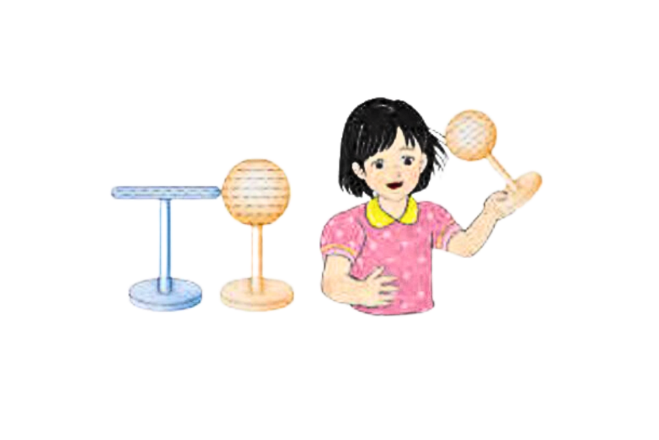

**A.** cọ xát. **B.** tiếp xúc.

**C.** hưởng ứng. **D.** hút đẩy.

**Câu 3.** Trong những cách sau cách nào có thể làm nhiễm điện cho một vật ?

**A.** Cọ chiếc vỏ bút lên tóc. **B.** Đặt một nhanh nhựa gần một vật đã nhiễm điện.

**C.** Đặt một vật gần nguồn điện.  **D.** Cho một vật tiếp xúc với viên pin.

**Câu 4.** Vào mùa hanh khô, nhiều khi kéo áo len qua đầu, ta thấy có tiếng nổ “tách tách”. Đó là do

**A.** nhiễm điện do tiếp xúc.  **B.** nhiễm điện do cọ xát.

**C.** nhiễm điện do hưởng ứng.  **D.** các sợi len bị kéo dãn.

**Câu 5.** Bốn vật kích thước nhỏ A, B, C, D nhiễm điện. Vật A hút vật B nhưng đẩy vật C, vật C hút vật D. Biết A nhiễm điện dương. B, C, D nhiễm điện lần lượt là

**A.** âm, âm, dương.  **B.** âm, dương, dương.

**C.** âm, dương, âm.  **D.** dương, âm, dương.

**Câu 6.** Trong các cách nhiễm điện sau đây, cách nào thì tổng đại số điện tích trên vật được nhiễm điện không thay đổi?

Cách I. cọ xát; Cách II. tiếp xúc; Cách III. hưởng ứng

**A.** I.  **B.** II.  **C.** III.  **D.** Không có cách nào.

**Câu 7.** Công thức nào dưới đây xác định độ lớn lực tương tác tĩnh điện giữa hai điện tích điểm đặt cách nhau một khoảng *r* trong chân không, với  là hằng số Coulomb?

**A.**. **B.** . **C.** .  **D.** .

**Câu 8.** Khẳng định nào sau đây **không đúng** khi nói về lực tương tác giữa hai điện tích điểm trong chân không?

**A.** Có phương là đường thẳng nối giữa hai điện tích.

**B.** Có độ lớn tỉ lệ với tích độ lớn hai điện tích.

**C.** Có độ lớn tỉ lệ nghịch với khoảng cách giữa hai điện tích.

**D.** Là lực hút khi hai điện tích cùng dấu.

**Câu 9.** Cho 2 điện tích có độ lớn không đổi, đặt cách nhau một khoảng không đổi. Lực tương tác giữa chúng sẽ lớn nhất khi đặt trong

**A.** chân không.  **B.** nước nguyên chất.

**C.** dầu hỏa.  **D.** không khí ở điều kiện tiêu chuẩn.

**Câu 10.** Xét mô hình nguyên tử Rutherford cho nguyên tử hydrogen được mô tả như hình dưới. Lực giữ cho electron chuyển động tròn quanh hạt nhân là ...(1)... giữa proton và electron, lực này là ...(2)... của proton đặt lên electron và nó đóng vai trò là lực hướng tâm. Phương của lực có phương ...(3)... (đường nối của proton và electron), chiều hướng vào ...(4)....

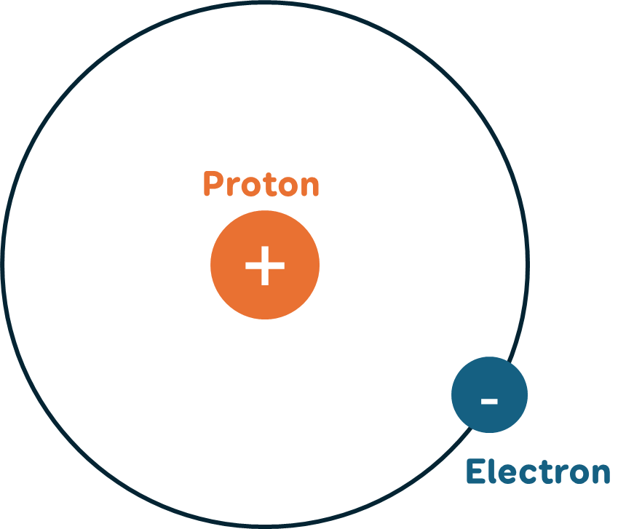

Hãy chọn từ thích hợp ở khung để điền vào chỗ trống để có một mô tả đúng.

|  |  |  |  |  |  |  |
| --- | --- | --- | --- | --- | --- | --- |
| (a) lực tương tác tĩnh điện | (b) lực đẩy | (c) lực hút | (d) bán kính | (e) tâm quỹ đạo | (f) xiên | (g) electron |

**A.** (1) – (b), (2) – (a), (3) – (f), (4) – (g). **B.** (1) – (c), (2) – (c), (3) – (d), (4) – (g).

**C.** (1) – (b), (2) – (a), (3) – (f), (4) – (e). **D.** (1) – (a), (2) – (c), (3) – (d), (4) – (e).

**Câu 11.** Có hai quả cầu giống nhau cùng mang điện tích có độ lớn như nhau, khi đưa chúng lại gần thì chúng đẩy nhau. Cho chúng tiếp xúc nhau, sau đó tách chúng ra một khoảng nhỏ thì chúng

**A.** hút nhau.  **B.** đẩy nhau.

**C.** có thể hút hoặc đẩy nhau.  **D.** không tương tác nhau.

**Câu 12.** Tăng đồng thời độ lớn của hai điện tích điểm và khoảng cách giữa chúng lên gấp đôi thì lực điện tác dụng giữa chúng

**A.** tăng lên 2 lần. **B.** giảm đi 2 lần. **C.** giảm đi 4 lần. **D.** không đổi.

**Câu 13.** Hai điện tích điểm đặt cách nhau một khoảng *r*, dịch chuyển để khoảng cách giữa hai điện tích điểm đó giảm đi 2 lần nhưng vẫn giữ nguyên độ lớn điện tích của chúng. Khi đó, lực tương tác giữa hai điện tích

**A.** tăng lên 2 lần. **B.** giảm đi 2 lần. **C.** tăng lên 4 lần. **D.** giảm đi 4 lần.

**Câu 14.** Hai điện tích điểm khi đặt trong không khí chúng hút nhau bằng lực *F*, khi đưa chúng vào trong dầu có hằng số điện môi bằng 2 thì lực tương tác giữa chúng là

**A.** *F*. **B.** 2*F*. **C.** 0,5*F*. **D.** 0,25*F*.

**Câu 15.** Hai điện tích điểm đặt cách nhau 20 cm trong không khí, tác dụng lên nhau một lực nào đó. Hỏi phải đặt hai điện tích trên cách nhau bao nhiêu ở trong dầu để lực tương tác giữa chúng vẫn như cũ, biết rằng hằng số điện môi của dầu bằng 5.

**A.** 0,894 cm. **B.** 8,94 cm. **C.** 9,94 cm. **D.** 9,84 cm.

**Câu 16.** Một nguyên tử hydrogen chỉ chứa duy nhất một hạt proton và một hạt electron. Biết rằng bán kính trung bình của nguyên tử của nguyên tố hydrogen bằng và điện tích electron là . Lực tĩnh điện giữa hạt nhân và điện tử trong nguyên tử đó

**A.** lực đẩy, có độ lớn . **B.** lực đẩy, có độ lớn .

**C.** lực hút, có độ lớn . **D.** lực hút, có độ lớn .

**Câu 17.** Hai điện tích  đặt cách nhau một khoảng *d* trong không khí. Gọi M là vị trí tại đó, lực tổng hợp tác dụng lên điện tích  bằng 0. Điểm M cách  một khoảng

**A. .**  **B. **. **C. **. **D.**2*d.*

**Câu 18.** Tại ba đỉnh A, B, C của một tam giác đều cạnh dài 0,15 m có ba điện tích lần lượt là Vector lực tác dụng lên điện tích đặt tại đỉnh A có độ lớn và hướng lần lượt là

**A.** 5,9 N và song song với BC.  **B.** 5,9 N và vuông góc với BC.

**C.** 6,4 N và song song với BC.  **D.** 6,4 N và song song với AB.

**PHẦN II. Câu trắc nhiệm đúng sai**

**Câu 1.** Hai vật nhỏ được tích điện giống nhau  ban đầu được đặt trong không khí và giữ ở vị trí cách nhau 2 cm. Giả sử hai vật chỉ chịu tác dụng của lực tương tác tĩnh điện giữa chúng.

|  |  |  |  |
| --- | --- | --- | --- |
|  | **Nội dung** | **Đúng** | **Sai** |
| **a** | Hai vật nhỏ tích điện cùng dấu nên đẩy nhau. |  |  |
| **b** | Khi thả tự do thì hai vật sẽ chuyển động về hai hướng ngược nhau, trên đường nối đi qua tâm của hai vật. |  |  |
| **c** | Lực tĩnh điện do  tác dụng lên  và lực tĩnh điện do  tác dụng lên  là hai lực cân bằng. |  |  |
| **d** | Với , lực tương tác giữa hai vật có độ lớn là 22,5 N. |  |  |

**Câu 2.** Hai quả cầu kim loại nhỏ có cùng kích thước, cùng khối lượng 90 g, được treo vào cùng một điểm bằng hai sợi dây mảnh cách điện có cùng chiều dài 1,5 m. Truyền cho mỗi quả cầu một lượng điện tích  thì chúng đẩy nhau ra xa tới lúc cân bằng thì hai điện tích cách nhau một đoạn *a*. Coi góc lệch của hai sợi dây so với phương thẳng đứng là rất nhỏ. Lấy *g* = 10 m/s2. Tính độ lớn của *a*.

|  |  |  |  |
| --- | --- | --- | --- |
|  | **Nội dung** | **Đúng** | **Sai** |
| **a** | Lực đẩy do hai quả cầu tác dụng lên nhau có phương, chiều và độ lớn như nhau. |  |  |
| **b** | Khoảng cách vị trí của mỗi quả cầu khi cân bằng đến vị trí ban đầu là như nhau. |  |  |
| **c** | Khoảng cách . |  |  |
| **d** | Nếu nhúng cả hệ như cũ vào dầu có hằng số điện môi là 2, khoảng cách *a* sẽ giảm đi 1 cm. |  |  |

**Câu 3.** Xét hai quả cầu kim loại nhỏ giống nhau mang các điện tích  và  được đặt trong không khí cách nhau 2 cm, đẩy nhau bằng một lực có độ lớn 2,7.10-4 N. Cho hai quả cầu tiếp xúc với nhau rồi lại đưa về vị trí ban đầu thì lực đẩy giữa chúng có độ lớn 3,6.10-4 N.

|  |  |  |  |
| --- | --- | --- | --- |
|  | **Nội dung** | **Đúng** | **Sai** |
| **a** | Trước khi tiếp xúc, hai điện tích  và  tích điện cùng dấu. |  |  |
| **b** | Tổng điện tích trước và sau khi cho hai quả cầu tiếp xúc là khác nhau. |  |  |
| **c** | Sau khi tiếp xúc, nhúng hai quả cầu vào dầu có hằng số điện môi là 2 thì lực đẩy giữa chúng không đổi so với ban đầu. |  |  |
| **d** | Điện tích có thể nhận một trong bốn nhận giá trị  hoặc |  |  |

**Câu 4.** Một hệ gồm ba điện tích điểm dương *q* giống nhau nằm ở ba đỉnh của một tam giác đều. Đặt thêm một điện tích điểm *Q* sao cho hệ nằm cân bằng.

|  |  |  |  |
| --- | --- | --- | --- |
|  | **Nội dung** | **Đúng** | **Sai** |
| **a** | Khoảng cách giữa các điện tích điểm *q* là như nhau. |  |  |
| **b** | Hệ ba điện tích điểm *q* tương tác hút với nhau theo từng cặp. |  |  |
| **c** | Để hệ nằm cân bằng, điện tích điểm *Q* phải nằm ở tâm của tam giác. |  |  |
| **d** | Điện tích *Q* có giá trị là |  |  |

**PHẦN III. Câu trắc nhiệm trả lời ngắn**

**Câu 1.** Biết điện tích của electron . Tính lực tương tác giữa hai electron ở cách nhau trong chân không (theo đơn vị nN và làm tròn đơn chữ số hàng đơn vị).

|  |  |  |  |  |
| --- | --- | --- | --- | --- |
| **Đáp án:** |  |  |  |  |

**Câu 2.** Hai vật tích điện giống hệt nhau tác dụng lên nhau một lực 2,0.10–2 N khi được đặt cách nhau 34 cm trong không khí. Độ lớn điện tích của mỗi vật là bao nhiêu (tính theo đơn vị  và làm tròn đến chữ số thập phân thứ nhất) ?

|  |  |  |  |  |
| --- | --- | --- | --- | --- |
| **Đáp án:** |  |  |  |  |

**Câu 3.** Hai quả cầu kim loại nhỏ, giống hệt nhau, mang điện tích  và  được đặt cách nhau một khoảng *r*, lực điện tác dụng lên nhau có độ lớn là *F*. Nối chúng lại với nhau bằng một dây dẫn điện, sau đó bỏ dây dẫn đi. Sau khi bỏ dây nối, hai quả cầu tác dụng lên nhau một lực điện **. Tỉ số  là bao nhiêu?

|  |  |  |  |  |
| --- | --- | --- | --- | --- |
| **Đáp án:** |  |  |  |  |

**Câu 4.** Hai điện tích điểm   và   đặt trong không khí tại hai điểm A và B cách nhau 3 cm. Đặt điện tích điểm   tại điểm M là trung điểm của AB. Lực tĩnh điện tổng hợp do và  tác dụng lên  là bao nhiêu (tính theo đơn vị N và làm tròn đến chữ số thập phân thứ hai sau dấu phẩy)?

|  |  |  |  |  |
| --- | --- | --- | --- | --- |
| **Đáp án:** |  |  |  |  |

**Câu 5.** Hai điện tích  đặt tại hai điểm A và B cách nhau 4 cm trong rượu có hằng số điện môi . Lực tác dụng lên điện tích  đặt tại điểm M cách A 4 cm, cách B 8 cm là bao nhiêu (tính theo đơn vị )?

|  |  |  |  |  |
| --- | --- | --- | --- | --- |
| **Đáp án:** |  |  |  |  |

**Câu 6.** Hai điện tích điểm được giữ cố định tại hai điểm A, B cách nhau một khoảng *a* trong một điện môi. Điện tích  đặt tại điểm C trên đoạn AB cách A một khoảng . Để điện tích  đứng yên thì độ lớn điện tích phải bằng bao nhiêu lần giá trị ?

|  |  |  |  |  |
| --- | --- | --- | --- | --- |
| **Đáp án:** |  |  |  |  |